信息232 231001201 周星宇

1 数据字典

1.1 数据项字典——学号
总编号 | 1-101
编号 | 101
名称 | 学号
别名 | SID
说明 | 北京林业大学本科生唯一身份编码，用于唯一标识学生，是学籍信息、成绩信息、选课信息、奖惩信息等数据的核心主键
数据值类型 | 离散
类型 | 字符型
长度 | 9
取值范围 | 纯数字组成，不包含字母或特殊符号
完整性约束 | NOT NULL、UNIQUE
有关数据结构 | 学生基本信息表、学籍状态表、成绩记录表、选课记录表、毕业审核表
有关编码说明 | 如：231001201。1-2位表示入学年份，3-6位表示专业编号，第7位表示班级号，8-9位表示班级内序号

1.2 数据结构字典——成绩录入请求包
总编号 | 2-101
编号 | 101
名称 | 成绩录入请求包
别名 | Grade Input Request Packet
说明 | 任课教师在成绩录入阶段，通过教务系统提交学生课程成绩时形成的数据集合
结构组成 | 学号 + 课程编号 + 学期 + 平时成绩 + 期末成绩 + 总评成绩 + 成绩状态 + 任课教师编号
学号 | 9位字符，对应具体学生
课程编号 | 字符型，唯一标识一门课程
学期 | 格式如：2025-2026-1，表示学年与学期
平时成绩 | 数值型，范围0-100
期末成绩 | 数值型，范围0-100
总评成绩 | 数值型，范围0-100，由系统或教师按比例计算
成绩状态 | 枚举值：未提交、已提交、已审核、已退回、已归档
任课教师编号 | 字符型，用于标识提交成绩的教师
传输安全要求 | 需通过统一身份认证，并校验教师是否具有该课程成绩录入权限

1.3 数据流字典——成绩审核流
总编号 | 3-101
编号 | 101
名称 | 成绩审核流
别名 | Grade Review Flow
说明 | 教师提交成绩后，系统将成绩数据传递给院系教学秘书或教务管理员进行审核的业务数据流
来源 | 成绩录入模块
去向 | 成绩审核模块、成绩记录库
包含结构 | 学号 + 课程编号 + 学期 + 总评成绩 + 成绩状态 + 提交时间 + 审核意见
流量描述 | 期末考试结束后集中产生，高峰期主要集中在成绩提交截止日前后
业务规则 | 成绩提交后不可由教师随意修改；若审核不通过，成绩退回教师修改；审核通过后写入正式成绩记录库

1.4 数据存储字典——学生学籍库（D1）
总编号 | 4-101
编号 | 101
名称 | 学生学籍库
别名 | Student Status DB
说明 | 存储学生基本身份信息、学籍状态、专业班级、入学年份、毕业状态等核心数据
主要内容 | 学号、姓名、性别、学院、专业、班级、年级、入学年份、学籍状态、联系方式
关键字 | 学号
流入数据流 | 新生学籍导入数据、学籍异动申请、管理员维护数据令
流出数据流 | 学生信息查询、成绩管理、毕业审核、奖惩管理、选课管理
完整性要求 | 学号唯一；学籍状态必须在规定枚举范围内，如在籍、休学、退学、毕业、结业等

1.5 处理逻辑字典——成绩计算与审核管理（P3）
总编号 | 5-101
编号 | 101
名称 | 成绩计算与审核管理
别名 | Grade Calculation & Review Management
说明 | 根据课程考核规则计算学生总评成绩，并完成成绩提交、审核、退回、归档等处理
输入数据 | 平时成绩、期末成绩、实验成绩、考勤成绩、课程考核比例、教师提交指令、管理员审核指令
输出数据 | 总评成绩、成绩状态更新、成绩审核结果、学生成绩单
逻辑描述 | 1.读取课程考核比例；2.接收教师录入的各项成绩；3.校验成绩范围是否合法；4.计算总评成绩；5.提交院系审核；6.审核通过后写入正式成绩库；7.审核不通过则退回教师修改
优先级 | 高，直接影响学生成绩查询、绩点计算和毕业审核

1.6 外部实体字典——学生
总编号 | 6-101
编号 | 101
名称 | 学生
别名 | Student
说明 | 学籍与成绩管理信息系统的核心服务对象，包括本科生、研究生等在校学生
属性 | 学号、姓名、学院、专业、班级、年级、联系方式、学籍状态
产生流 | 学籍信息查询请求、成绩查询请求、成绩复核申请、个人信息修改申请
接收流 | 学籍信息、课程成绩、绩点信息、成绩复核结果、毕业审核结果
系统权限界定 | 仅允许查询本人学籍与成绩信息，不能修改成绩数据或查看他人成绩信息

2 处理逻辑说明书
一、基本信息
加工编号：P2.4
加工名称：成绩录入与审核处理
上级数据流图：Level 2 DFD（成绩管理子模块）
执行频率：中高。平时频率较低，期末成绩录入阶段访问量显著上升。
简要说明：
本加工接收教师提交的学生课程成绩数据，系统首先检查教师是否具有课程成绩录入权限，然后校验成绩数据是否合法，并根据课程考核比例计算总评成绩。成绩提交后进入院系或教务管理员审核流程，审核通过后写入正式成绩库，审核不通过则退回教师修改。
二、数据接口定义
输入数据流：
标准化成绩参数，来源于成绩录入模块，主要包括：学号、课程编号、学期、平时成绩、期末成绩、实验成绩、总评成绩、任课教师编号。
读取数据存储：
- D1 学生学籍库：用于确认学生是否为在籍学生。
- D2 课程信息库：用于读取课程编号、课程名称、学分、考核方式。
- D3 教师授课关系库：用于判断教师是否具有该课程成绩录入权限。
- D4 成绩记录库：用于检查该学生该课程是否已有成绩记录。
- D5 成绩审核规则库：用于读取课程成绩构成比例和审核要求。
输出数据流：
- 成绩提交记录：写入成绩记录库。
- 成绩审核请求：发送至成绩审核模块。
- 审核通过结果：生成正式成绩记录。
- 审核退回提示：返回给任课教师。
- 学生成绩查询结果：提供给学生本人查询。
三、核心数据结构约束
为保证成绩数据准确性，系统需要对成绩数据进行以下约束：
- 学号必须存在于学生学籍库中，且学生学籍状态应为“在籍”。
- 课程编号必须存在于课程信息库中。
- 教师必须与该课程存在授课关系。
- 各项成绩必须在0-100之间。
- 同一学生、同一课程、同一学期只能存在一条正式成绩记录。
- 成绩审核通过后进入归档状态，普通教师不可直接修改。
四、结构化语言描述
BEGIN PROCESS 成绩录入与审核处理（成绩参数 Param）
// 1. 教师权限校验
IF Param.任课教师编号 NOT IN 教师授课关系库 THEN
RETURN "提交失败", 错误信息: "教师无该课程成绩录入权限"
END IF
// 2. 学生学籍状态校验
学生信息 = Query(D1, 学号 = Param.学号)
IF 学生信息不存在 THEN
RETURN "提交失败", 错误信息: "学生不存在"
END IF
IF 学生信息.学籍状态 != "在籍" THEN
RETURN "提交失败", 错误信息: "学生当前学籍状态不允许录入成绩"
END IF
// 3. 课程信息校验
课程信息 = Query(D2, 课程编号 = Param.课程编号)
IF 课程信息不存在 THEN
RETURN "提交失败", 错误信息: "课程编号不存在"
END IF
// 4. 成绩范围校验
IF Param.平时成绩 < 0 OR Param.平时成绩 > 100 THEN
RETURN "提交失败", 错误信息: "平时成绩不合法"
END IF
IF Param.期末成绩 < 0 OR Param.期末成绩 > 100 THEN
RETURN "提交失败", 错误信息: "期末成绩不合法"
END IF
// 5. 读取课程考核比例
考核规则 = Query(D5, 课程编号 = Param.课程编号)
总评成绩 = Param.平时成绩 × 考核规则.平时比例
+ Param.期末成绩 × 考核规则.期末比例
// 6. 检查是否已有正式成绩
已有成绩 = Query(D4, 学号 = Param.学号 AND 课程编号 = Param.课程编号 AND 学期 = Param.学期)
IF 已有成绩.状态 == "已归档" THEN
RETURN "提交失败", 错误信息: "成绩已归档，不能重复提交"
END IF
// 7. 写入待审核成绩
INSERT OR UPDATE D4
SET 总评成绩 = 总评成绩,
成绩状态 = "待审核",
提交时间 = 当前时间,
任课教师编号 = Param.任课教师编号
// 8. 发送审核请求
SEND 成绩审核请求 TO 成绩审核模块
RETURN "提交成功，等待审核"
END PROCESS
五、判断表分析
判定条件 / 规则编号 | 规则1 | 规则2 | 规则3 | 规则4 | 规则5 | 规则6
教师具有课程成绩录入权限？ | N | Y | Y | Y | Y | Y
学生存在且为在籍状态？ | - | N | Y | Y | Y | Y
课程编号合法？ | - | - | N | Y | Y | Y
成绩数据在0-100之间？ | - | - | - | N | Y | Y
该成绩未正式归档？ | - | - | - | - | N | Y
审核是否通过？ | - | - | - | - | - | Y
拒绝并提示原因 | X | X | X | X | X
写入正式成绩库 |  |  |  |  |  | X
成绩录入与审核处理模块需要依次校验教师权限、学生学籍状态、课程编号、成绩范围、成绩是否已归档以及审核是否通过。系统采用逐步校验方式，一旦某一条件不满足，即立即终止处理并返回明确原因。只有所有条件均满足，且审核通过后，成绩才会被写入正式成绩库，供学生查询、绩点计算和毕业审核使用。

3 立即存取分析图
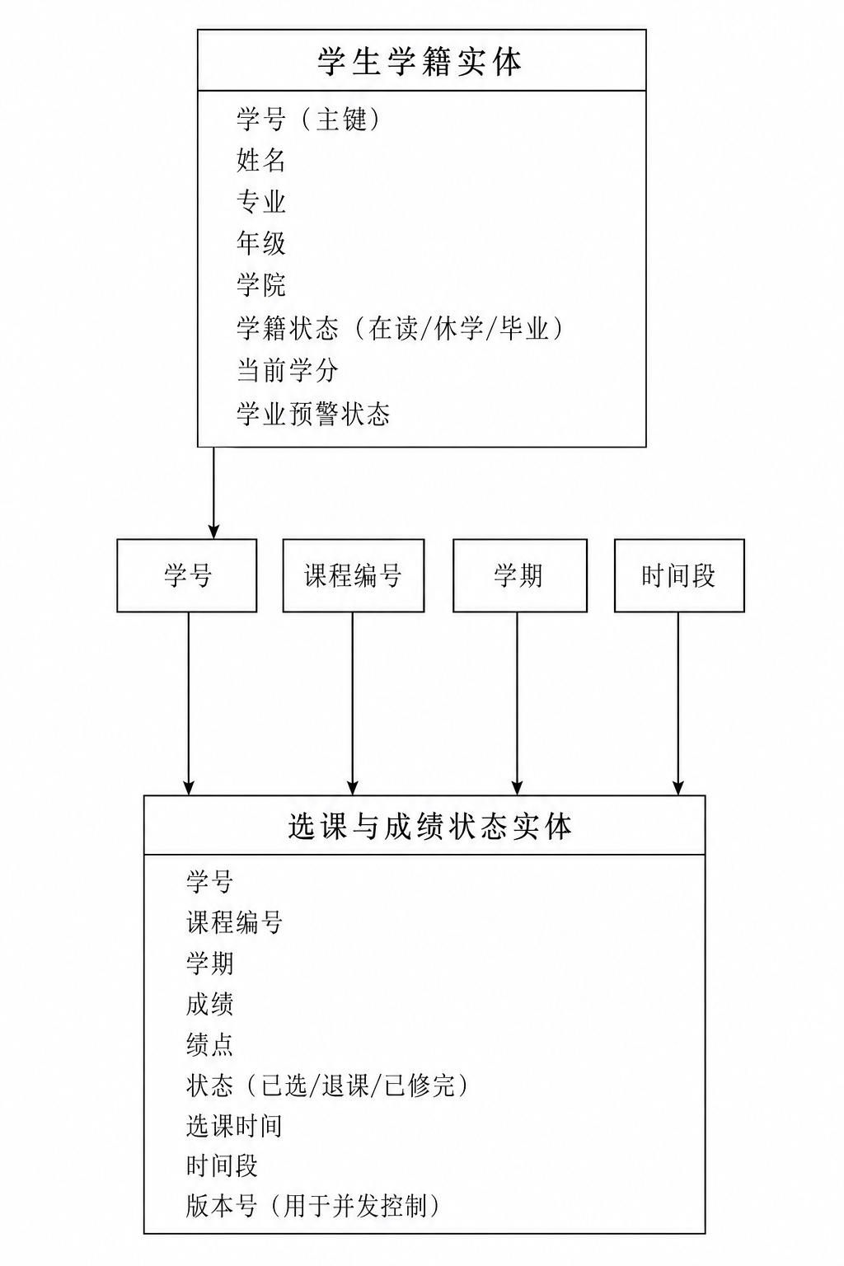

1. 已知【课程编号】，查询【课程信息】
用于获取课程名称、教师、容量等，是核心主键查询（高频）

2. 已知【学号】，查询【学生选课记录】
用于判断是否重复选课、是否冲突（高频）

3. 已知【学期】，查询【课程列表】
用于展示课程，是范围查询（需索引优化）

4. 已知【时间段】，查询【可选课程】
用于智能推荐课程，需要组合查询（复杂查询）

